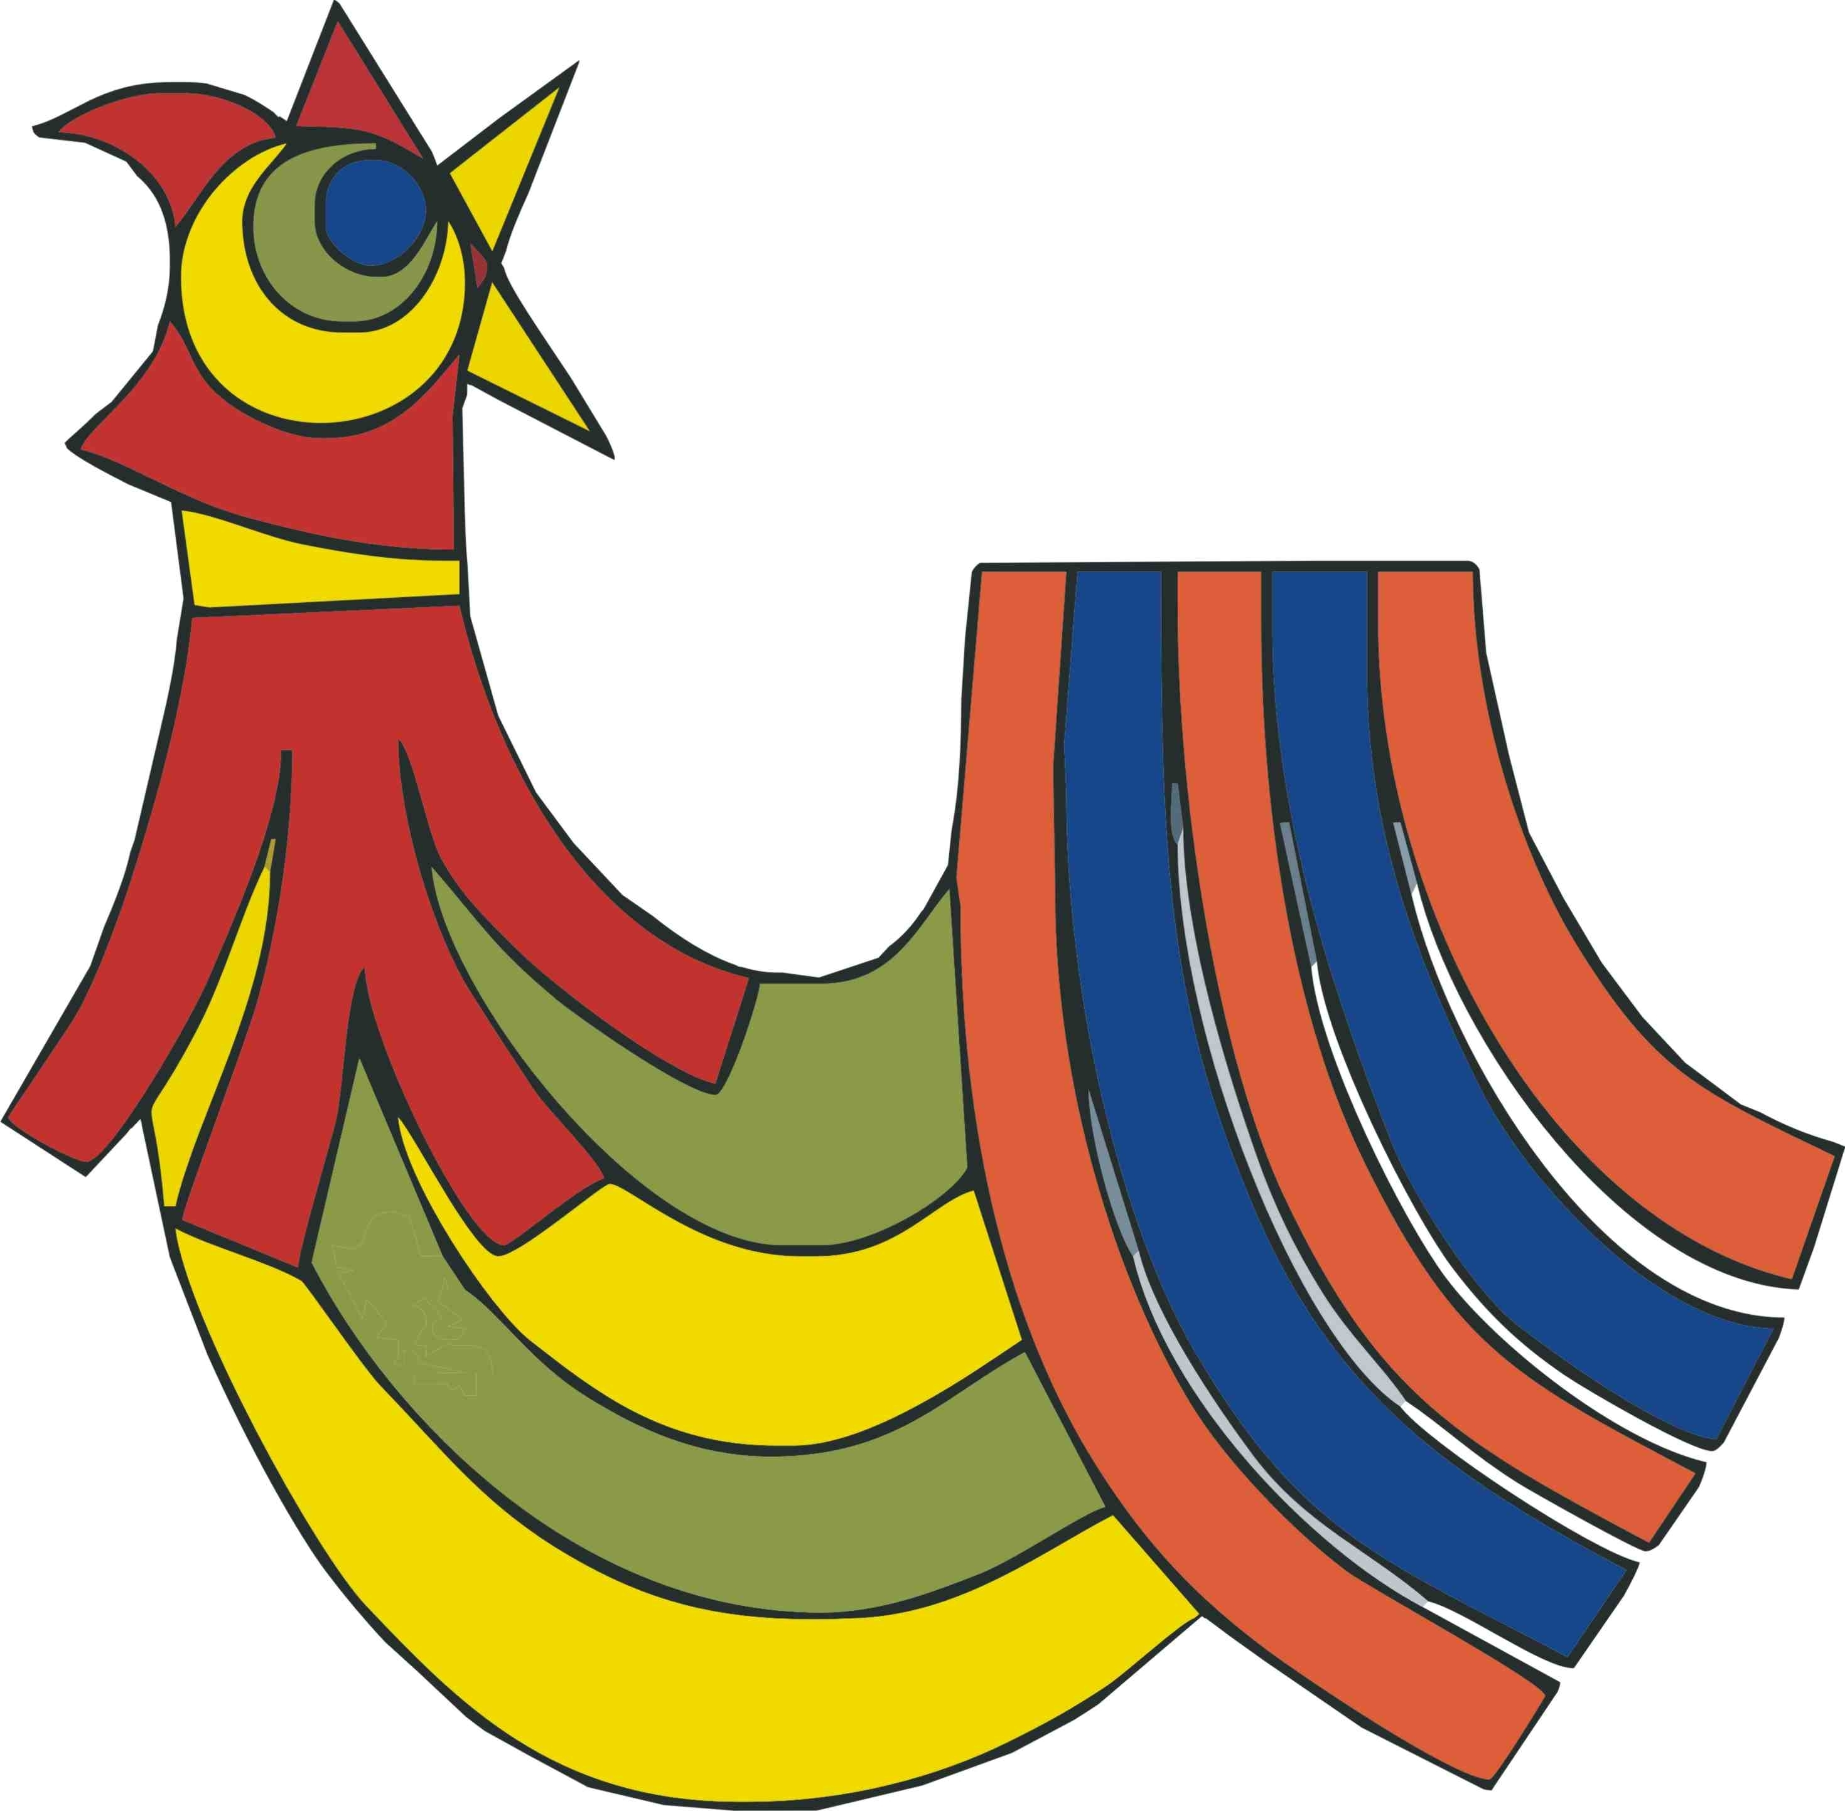

Magyarországi Falumegújítási Díj – 2021. végeredmény

A Magyarországi Falumegújítási Díj I. helyezése a falufejlesztés legkiemelkedőbb minőségű megvalósításáért – 2021.

Egyek (Hajdú-Bihar)

Magyarországi Falumegújítási Díj a fenntartható falufejlesztés kiváló színvonalú megvalósításáért – 2021.*

Buzsák (Somogy)
Kajdacs (Tolna)
Orfű (Baranya)

Magyarországi Falumegújítási Díj a falumegújítás több területén elért kiemelkedő teljesítményért – 2021.*

Bezi (Győr-Moson Sopron)
Gönc (Borsod-Abaúj-Zemplén)
Konyár (Hajdú-Bihar)
Méhkerék (Békés)
Monorierdő (Pest)
Vizslás (Nógrád)

A Falumegújításban tett különleges teljesítményért – dicsérő oklevél

Minden pályázó magasabb besorolást nyert

*(Az egyes kategóriákon belüli felsorolás ABC sorrendben történik)

